ЕДИНая ГОСУДАРСТВЕННая ИНФОРМАЦИОННая

СИСТЕМа В СФЕРЕ ЗДРАВООХРАНЕНИЯ

Подсистема «Федеральный реестр   
медицинских организаций»

Подсистема «Федеральный реГИСТР   
медицинских РАБОТНИКОВ»

ИНСТРУКЦИЯ ПО ПОЛУЧЕНИЮ ДОСТУПА

К ФЕДЕРАЛЬНОМУ РЕЕСТРУ МЕДИЦИНСКИХ ОРГАНИЗАЦИЙ   
И ФЕДЕРАЛЬНОМУ РЕГИСТРУ МЕДИЦИНСКИХ РАБОТНИКОВ

2021

АННОТАЦИЯ

Настоящий документ является инструкцией по получению доступа к Федеральному реестру медицинских организаций (далее – ФРМО) и Федеральному регистру медицинских работников (далее – ФРМР).

Данная инструкция содержит:

1. информацию о действиях, подлежащих выполнению пользователями  
   для получения доступа к ФРМО и ФРМР;
2. матрицу прав и ролей пользователей ФРМО и ФРМР;
3. формы и требования к содержанию заявок на предоставление доступа   
   к ФРМО и ФРМР.

Оглавление

Перечень условных сокращений 4

Порядок получения доступа к ФРМО/ФРМР 5

ПРИЛОЖЕНИЕ 1. Матрица прав и ролей пользователей ФРМО/ФРМР 12

ПРИЛОЖЕНИЕ 2. Форма заявки на предоставление доступа к ФРМО 14

ПРИЛОЖЕНИЕ 3. Форма заявки на предоставление доступа к ФРМР 15

ПРИЛОЖЕНИЕ 4. Форма заявки на предоставление доступа одновременно к ФРМО и ФРМР 16

ПРИЛОЖЕНИЕ 5. Последовательность действий для получения доступа к ФРМО/ФРМР (схема) 17

ПРИЛОЖЕНИЕ 6. История изменений документа 18

# Перечень условных сокращений

| **Аббревиатура** | **Расшифровка** |
| --- | --- |
| ЕГИСЗ | Единая государственная информационная система в сфере здравоохранения |
| ЕПГУ | Единый портал государственных услуг |
| ИА ЕГИСЗ | Единая система идентификации, аутентификации  и авторизации пользователей Единой государственной информационной системы в сфере здравоохранения |
| МЗ | Министерство здравоохранения Российской Федерации |
| ИНН | Идентификационный номер налогоплательщика |
| МО | Медицинская организация |
| НИИ | Научно-исследовательский институт |
| НСИ | Нормативно-справочная информация |
| ОО | Образовательная организация |
| ОГРН | Основной государственный регистрационный номер |
| ОУЗ | Орган исполнительной власти субъекта Российской Федерации, осуществляющий функции в области здравоохранения |
| РФ | Российская Федерация |
| СНИЛС | Страховой номер индивидуального лицевого счета |
| СТП ЕГИСЗ | Служба технической поддержки Единой государственной информационной системы в сфере здравоохранения |
| ФО | Фармацевтическая организация |
| ФОИВ | Федеральный орган исполнительной власти в сфере охраны здоровья |
| ФРМО, реестр | Федеральный реестр медицинских организаций |
| ФРМР | Федеральный регистр медицинских работников |

# Порядок получения доступа к ФРМО/ФРМР

Настоящий порядок получения доступа к ФРМО/ФРМР применяется:

1. для организаций, внесенных в реестр на дату подачи заявки на предоставление доступа;
2. для организаций, отсутствующих в реестре (в том числе для соискателей лицензии   
   на осуществление медицинской/фармацевтической деятельности), при условии одновременной подачи заявки на предоставление доступа и заявки на добавление организации в ФРМО.

Для получения доступа к ФРМО/ФРМР необходимо:

1.1. Проверить наличие организации в ФРМО путем поиска организации   
в справочнике ФРНСИ «Реестр медицинских организаций Российской Федерации»,   
формируемом на основании данных реестра и расположенном по ссылке <https://nsi.rosminzdrav.ru/#!/refbook/1.2.643.5.1.13.13.11.1461>

Для поиска организации в поле поиска укажите ее ИНН, ОГРН или наименование.   
Если сведения о Вашей организации содержатся в вышеназванном справочнике, переходите   
к пункту 2 настоящей инструкции.

1.2. Если Ваша организация отсутствует в вышеуказанном справочнике либо если Вам необходимо внести в ФРМО/ФРМР сведения для получения лицензии на осуществление медицинской/фармацевтической деятельности, следует подать заявку на добавление Вашей организации в ФРМО. Формы заявок, требования к их оформлению и описание процесса добавления организаций в реестр содержатся в Приложении 1 к Руководству пользователя ФРМО, размещенному по ссылке <http://portal.egisz.rosminzdrav.ru/materials/423>

Подготовьте заявку на добавление Вашей организации в ФРМО в соответствии   
с требованиями пункта 1.1 Приложения 1 к Руководству пользователя ФРМО и переходите   
к пункту 2 настоящей инструкции.

2. Зарегистрироваться на Едином портале государственных услуг (далее – ЕПГУ)   
по адресу <https://www.gosuslugi.ru/>

1. Подтвердить учетную запись на ЕПГУ до 3-го уровня (рисунок 1). Инструкция   
   по подтверждению учетной записи на ЕПГУ размещена по адресу <https://www.gosuslugi.ru/help/faq/c-1/1>

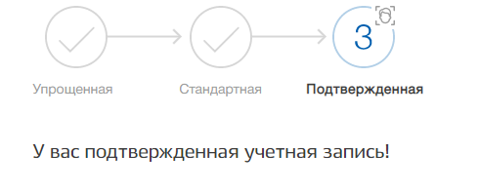

Рисунок 1 – Подтвержденная учетная запись на ЕПГУ

1. Пройти первичную авторизацию в следующем порядке: в адресной строке   
   web-браузера ввести адрес <http://nr.egisz.rosminzdrav.ru/>

На экране отобразится страница авторизации Единой системы идентификации, аутентификации и авторизации пользователей Единой государственной информационной системы в сфере здравоохранения (далее – ИА ЕГИСЗ) (рисунок 2).

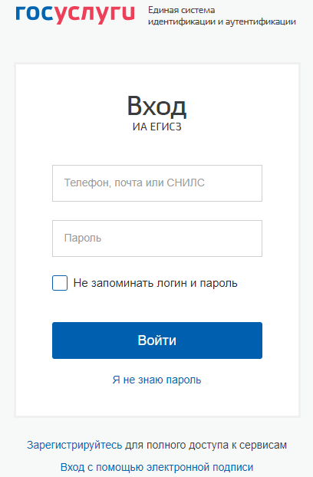

Рисунок 2 – Страница авторизации ИА ЕГИСЗ

В верхнем поле указать логин пользователя (СНИЛС); в нижнем – пароль от учетной записи на ЕПГУ. Затем нажать кнопку «Войти».

В случае прохождения пользователем первичной авторизации на экране отображается стартовая страница ЕГИСЗ с кнопкой «Доступ к ФРМР/ФРМО» (рисунок 3).

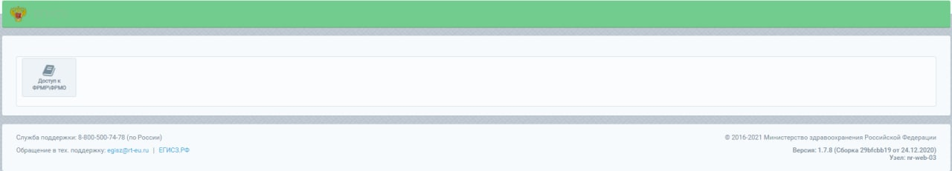

Рисунок 3 – Стартовая страница ЕГИСЗ до предоставления доступа   
при пройденной первичной авторизации

*Обращаем внимание пользователей, что на данном этапе доступ   
к ФРМО/ФРМР еще отсутствует. При нажатии кнопки «Доступ к ФРМР/ФРМО» осуществляется автоматическое скачивание настоящей инструкции.*

В случае, если первичная авторизация не пройдена, при переходе по ссылке <http://nr.egisz.rosminzdrav.ru/> отрывается окно без кнопки «Доступ к ФРМР/ФРМО»   
(рисунок 4).

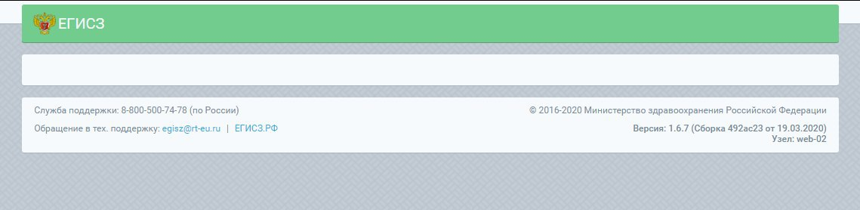

Рисунок 4 – Стартовая страница ЕГИСЗ до предоставления доступа

при отсутствии первичной авторизации

В случае, если на экране отображается стартовая страница ЕГИСЗ как на рисунке 4, Вам следует пройти первичную авторизацию как было описано выше.

*После прохождения первичной авторизации Вам необходимо закрыть в web-браузере страницу ЕГИСЗ и вернуться к выполнению пунктов 5-10 настоящей инструкции.*

5. Подготовить заявку на предоставление пользователю(-ям) доступа   
к ФРМО/ФРМР в формате .doc или .xlsx.

Форма заявки для получения доступа к ФРМО приведена в Приложении 2

Форма заявки для получения доступа к ФРМР приведена в Приложении 3

Форма заявки для получения доступа одновременно к ФРМО/ФРМР приведена   
в Приложении 4

Для перехода к вышеуказанным приложениям необходимо нажать на клавиатуре клавишу «Ctrl» и кликнуть мышкой на ссылку (ссылка – это текст, выделенный фиолетовым цветом и подчеркиванием, например: ссылка); для возврата к тексту необходимо при нажатой   
на клавиатуре клавише «Alt» нажать клавишу  (стрелка влево).

Заявка на получение доступа должна содержать следующую информацию:

* СНИЛС пользователя;
* Фамилия пользователя;
* Имя пользователя;
* Отчество пользователя (при наличии);
* адрес электронной почты пользователя;
* субъект РФ. Для всех ролей, кроме «Работник ФОИВ (ФРМО)», «Работник ФОИВ (ФРМР)», «Работник МЗ (ФРМО)», «Работник МЗ (ФРМР)» указывается субъект РФ,   
  в котором зарегистрирована организация, к сведениям о которой нужно предоставить доступ. Для ролей «Работник ФОИВ (ФРМО)», «Работник ФОИВ (ФРМР)», «Работник МЗ (ФРМО)» и «Работник МЗ (ФРМР)» указывается значение «РФ»;
* полное наименование организации, к сведениям о которой требуется предоставить доступ. Для ролей «Работник ОУЗ (ФРМО)» и «Работник ОУЗ (ФРМР)» указывается значение «все организации, подведомственные {наименование ОУЗ субъекта РФ}». Для ролей «Работник ФОИВ (ФРМО)» и «Работник ФОИВ (ФРМР)» указывается значение «все организации, подведомственные {наименование ФОИВ}». Для ролей «Работник МЗ (ФРМО)» и «Работник МЗ (ФРМР)» указывается значение «все организации РФ»;
* краткое наименование организации, к сведениям о которой требуется предоставить доступ. Для ролей «Работник ОУЗ (ФРМО)» и «Работник ОУЗ (ФРМР)» указывается значение «все организации, подведомственные {наименование ОУЗ субъекта РФ}». Для ролей «Работник ФОИВ (ФРМО)» и «Работник ФОИВ (ФРМР)» указывается значение «все организации, подведомственные {наименование ФОИВ}». Для ролей «Работник МЗ (ФРМО)» и «Работник МЗ (ФРМР)» указывается значение «все организации РФ»;
* наименование подсистемы, к которой необходим доступ (ФРМО или ФРМР   
  или к обеим подсистемам сразу);
* наименование роли согласно матрице прав и ролей пользователей ФРМО/ФРМР (Приложение 1). Для выбора роли следует нажать на ячейку таблицы, раскрыть список нажатием на кнопку «стрелка вниз» («▼») и выбрать необходимое значение*.*

*Обращаем внимание пользователей, что в настоящее время ответственным работникам фармацевтических организаций и ответственным работникам соискателей лицензии на осуществление фармацевтической деятельности доступ к ФРМР   
не предоставляется.*

Все поля заявки подлежат обязательному заполнению.

В случае предоставления доступа к ФРМО/ФРМР нескольким сотрудникам   
в табличную часть заявки добавляются строки (1 пользователь = 1 строка табличной формы заявки). Для каждого пользователя должен быть указан уникальный (неповторяющийся) адрес электронной почты.

При предоставлении одному сотруднику доступа одновременно к ФРМО и ФРМР уровень доступа для каждой роли должен быть одинаковым (например, «Работник МО (ФРМО)» и «Работник МО (ФРМР)»).

1. Распечатать заполненную заявку. Подписать ее руководителем организации (лицом, его замещающим)/индивидуальным предпринимателем либо уполномоченным лицом, действующим на основании доверенности, оформленной в соответствии   
   с требованиями действующего законодательства РФ. Проставить оттиск печати организации/индивидуального предпринимателя (при наличии печати). Оттиск печати необходимо ставить так, чтобы была четко видна подпись уполномоченного лица и вся информация на оттиске печати. В случае, если заявка подписана лицом на основании доверенности, проставление оттиска печати является необязательным.
2. Отсканировать заполненную, распечатанную и подписанную заявку, сохранив   
   ее в формате .pdf или .jpg.
3. Направить в СТП ЕГИСЗ на адрес электронной почты [**egisz@rt-eu.ru**](mailto:egisz@rt-eu.ru):
4. заявку в двух экземплярах:

1-й экземпляр – сканированная копия заявки в формате .pdf или .jpg;

2-й экземпляр – заявка в формате .doc или .xlsx (редактируемая);

1. сканированную копию доверенности на лицо, подписавшее заявку   
   (если заявка подписана лицом, действующим на основании доверенности);

При отсутствии организации в ФРМО заявка на ее добавление в реестр направляется   
в СТП ЕГИСЗ вместе с заявкой на предоставление доступа к ФРМО/ФРМР.

1. Ожидать ответного письма СТП ЕГИСЗ о выполнении заявки   
   и предоставлении доступа к ФРМО/ФРМР сотруднику(-ам), указанному(-ым) в заявке. Письмо направляется на адрес электронной почты, с которого была отправлена заявка.
2. По получении ответного письма СТП ЕГИСЗ о выполнении заявки проверить наличие доступа: в адресной строке web-браузера ввести адрес <http://nr.egisz.rosminzdrav.ru/>

На экране отобразится страница авторизации ИА ЕГИСЗ (рисунок 2). В верхнем поле указать логин пользователя (СНИЛС); в нижнем – пароль от учетной записи на ЕПГУ.

Далее нажать кнопку «Войти». Произойдет переход на стартовую страницу ЕГИСЗ (рисунок 5).

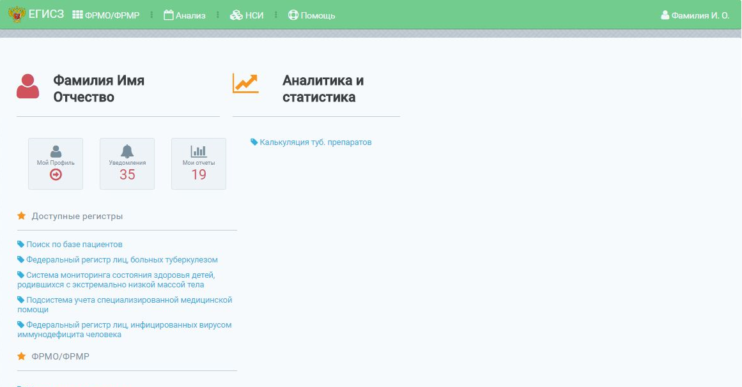

Рисунок 5 – Стартовая страница ЕГИСЗ после предоставления доступа

На стартовой странице ЕГИСЗ отображается список доступных пользователю подсистем ЕГИСЗ согласно предоставленной(-ым) роли(-ям).

В случае если при переходе по ссылке <http://nr.egisz.rosminzdrav.ru/> стартовая страница ЕГИСЗ открывается некорректно (то есть у пользователя открывается окно стартовой страницы ЕГИСЗ до предоставления ему доступа (см. рисунок 3), рекомендуется очистить кэш и Cookie-файлы web-браузера и перейти по указанной ссылке повторно.   
Если рекомендованные действия не помогают, следует направить в СТП ЕГИСЗ на адрес электронной почты [**egisz@rt-eu.ru**](mailto:egisz@rt-eu.ru)заявку с описанием проблемы и приложением скрин-шотов экрана с ошибкой.

Порядок работы с ФРМО и ФРМР регламентируются соответствующим руководством пользователя.

Руководство пользователя ФРМО доступно для скачивания по ссылке <http://portal.egisz.rosminzdrav.ru/materials/423>

Руководство пользователя ФРМР доступно для скачивания по ссылке <http://portal.egisz.rosminzdrav.ru/materials/425>

# ПРИЛОЖЕНИЕ 1. Матрица прав и ролей пользователей ФРМО/ФРМР

Таблица 1 – Матрица прав и ролей пользователей ФРМО

| **Права/роли ФРМО** | **Работник МЗ (ФРМО)** | **Работник ОУЗ (ФРМО)** | **Работник МО (ФРМО)** | **Работник ФО (ФРМО)** | **Работник ФОИВ (ФРМО)** | **Работник ОО (ФРМО)** |
| --- | --- | --- | --- | --- | --- | --- |
| Просмотр сведений об организации | + | + | + | + | + | + |
| Редактирование основных сведений об организации |  |  | + | + |  | + |
| Создание записей в блоках карточки организации (кроме внесения сведений о лицензиях) |  |  | + | + |  | + |
| Редактирование записей в блоках карточки организации (кроме изменения сведений о лицензиях) |  |  | + | + |  | + |
| Удаление записей в блоках карточки организации (кроме удаления основных сведений, данных об адресе организации и сведений о лицензиях) |  |  | + | + |  | + |
| Перевод карточки организации  в архив |  |  |  |  |  |  |
| Формирование отчетов (объем данных в отчете зависит от роли пользователя) | + | + | + |  | + | + |
| **Общие привилегии** | | | | | | |
| Просмотр НСИ | + | + | + | + | + | + |
| Доступ уровня федерации | + |  |  |  | + |  |
| Доступ уровня региона |  | + |  |  |  |  |
| Доступ уровня ведомства |  |  |  |  | + |  |

Таблица 2 – Матрица прав и ролей пользователей ФРМР

|  |  |  |  |  |  |
| --- | --- | --- | --- | --- | --- |
| Права/роли ФРМР | Работник МЗ (ФРМР) | Работник ОУЗ (ФРМР) | Работник МО (ФРМР) | Работник ФОИВ (ФРМР) | Работник ОО (ФРМР) |
| Просмотр сведений о медицинском работнике | + | + | + | + | + |
| Редактирование основных сведений  о медицинском работнике |  |  | + |  | + |
| Создание записей в блоках карточки медицинского работника |  |  | + |  | + |
| Редактирование записей в блоках карточки медицинского работника |  |  | + |  | + |
| Удаление записей в блоках карточки медицинского работника  (кроме удаления записей о трудоустройстве  и записей о членстве медицинского работника  в профессиональных некоммерческих организациях) |  |  | + |  | + |
| Отчеты по персоналу | + | + | + | + | + |
| **Общие привилегии** | | | | | |
| Просмотр НСИ | + | + | + | + | + |
| Доступ уровня федерации | + |  |  | + |  |
| Доступ уровня региона |  | + |  |  |  |
| Доступ уровня ведомства |  |  |  | + |  |

# ПРИЛОЖЕНИЕ 2. Форма заявки на предоставление доступа к ФРМО

**Заявка на предоставление доступа к Федеральному реестру медицинских организаций**

Прошу предоставить пользователю(-ям) права роли *{Наименование роли}* в промышленной версии Федерального реестра медицинских организаций ЕГИСЗ. Сведения о пользователе(-ях) приведены в таблице.

|  |  |  |  |  |  |  |  |  |  |
| --- | --- | --- | --- | --- | --- | --- | --- | --- | --- |
| № п/п | СНИЛС | Фамилия | Имя | Отчество | Адрес электронной почты | Субъект РФ | Полное наименование организации | Краткое наименование организации | Наименование роли, которую необходимо присвоить пользователю(-ям) |
| 1 |  |  |  |  |  |  |  |  | Выберите элемент. |

{Должность руководителя организации} ________________________/{И.О. Фамилия}/

МП

# ПРИЛОЖЕНИЕ 3. Форма заявки на предоставление доступа к ФРМР

**Заявка на предоставление доступа к Федеральному регистру медицинских работников**

Прошу предоставить пользователю(-ям) права роли *{Наименование роли}* в промышленной версии Федерального регистра медицинских работников ЕГИСЗ. Сведения о пользователе(-ях) приведены в таблице.

|  |  |  |  |  |  |  |  |  |  |
| --- | --- | --- | --- | --- | --- | --- | --- | --- | --- |
| № п/п | СНИЛС | Фамилия | Имя | Отчество | Адрес электронной почты | Субъект РФ | Полное наименование организации | Краткое наименование организации | Наименование роли, которую необходимо присвоить пользователю(-ям) |
| 1 |  |  |  |  |  |  |  |  | Выберите элемент. |

{Должность руководителя организации} ________________________/{И.О. Фамилия}/

МП

# ПРИЛОЖЕНИЕ 4. Форма заявки на предоставление доступа одновременно к ФРМО и ФРМР

**Заявка на предоставление доступа к Федеральному реестру медицинских организаций**

**и Федеральному регистру медицинских работников**

Прошу предоставить пользователю(-ям) права роли *{Наименование роли}* в промышленной версии Федерального реестра медицинских организаций и Федерального регистра медицинских работников ЕГИСЗ. Сведения о пользователе(-ях) приведены в таблице.

|  |  |  |  |  |  |  |  |  |  |
| --- | --- | --- | --- | --- | --- | --- | --- | --- | --- |
| № п/п | СНИЛС | Фамилия | Имя | Отчество | Адрес электронной почты | Субъект РФ | Полное наименование организации | Краткое наименование организации | Наименование роли, которую необходимо присвоить пользователю(-ям) |
| 1 |  |  |  |  |  |  |  |  | Выберите элемент. |

{Должность руководителя организации} ________________________/{И.О. Фамилия}/

МП

# ПРИЛОЖЕНИЕ 5. Последовательность действий для получения доступа к ФРМО/ФРМР (схема)



# ПРИЛОЖЕНИЕ 6. История изменений документа

| **Дата изменения** | **Место изменения** | **Описание изменения** |
| --- | --- | --- |
| 05.07.2021 | Пункт 4 (ранее пункт 2) | Добавлено уточнение об указании при авторизации в качестве логина СНИЛС пользователя |
| 05.07.2021 | Пункт 5 (ранее пункт 3) | Дополнено описание сведений, указываемых  в заявке |
| 05.07.2021 | Приложения | 1. Приложение 1 «Заявка на предоставление доступа в Систему» разделено на:  - Приложение 2 «Заявка на предоставление доступа к Федеральному реестру медицинских организаций»;  - Приложение 3 «Заявка на предоставление доступа к Федеральному регистру медицинских работников»;  - Приложение 4 «Заявка на предоставление доступа к Федеральному реестру медицинских организаций и Федеральному регистру медицинских работников».  2. Приложение 2 «Матрица привилегий и ролей пользователей ФРМО» в настоящей редакции считается Приложением 1.  3. Приложение 3 «Форма заявки на добавление государственной медицинской организации» и Приложение 4 «Форма заявки на добавление частной медицинской организации» исключены.  В пункт 1 добавлена ссылка на Руководство пользователя ФРМО |
| 27.08.2021 | Пункт 1 | Внесены изменения в формулировки. Добавлен перечень случаев применения описанного порядка предоставления доступа. Внесено дополнение  в части предоставления доступа  к ФРМО/ФРМР представителям организаций-соискателей лицензии на осуществление медицинской деятельности |
| 27.08.2021 | Приложение 1 | Скорректированы матрицы привилегий и ролей пользователей ФРМО/ФРМР |
| 27.08.2021 | Приложение 2  Приложение 3  Приложение 4 | В связи с внесением в ФРМО сведений  о соискателях лицензий на осуществление медицинской деятельности в табличной форме заявок скорректированы наименования граф |
| 27.08.2021 | Приложение 5 | В связи с изменениями пункта 1 внесены соответствующие изменения в схему |
| 27.08.2021 | Раздел «История изменений документа» | Раздел «История изменений документа» преобразован в Приложение 6 |

| **Дата изменения** | **Место изменения** | **Описание изменения** |
| --- | --- | --- |
| 01.10.2021 | Перечень терминов  и сокращений | Добавлена расшифровка аббревиатуры «ФО» (фармацевтическая организация) |
| 01.10.2021 | Порядок получения доступа к ФРМО/ФРМР | 1. По тексту выражение «лицензии на осуществление медицинской деятельности» заменено на «лицензии на осуществление медицинской/фармацевтической деятельности». 2. По тексту исключено требование о том, что адрес электронной почты пользователя должен быть привязан к его личному кабинету на Госуслугах |
| 01.10.2021 | Пункт 5 | 1. Добавлено уточнение о том, что ответственным работникам фармацевтических организаций и соискателей лицензии  на осуществление фармацевтической деятельности доступ к ФРМР в настоящее время  не предоставляется 2. Добавлено описание перехода по ссылке  в тексте документа и описание возврата к тексту |
| 01.10.2021 | Пункт 6 | Добавлено уточнение о том, что в случае, если заявка подписана лицом на основании доверенности, проставление оттиска печати является необязательным |
| 01.10.2021 | Приложение 1 | 1. Название приложения изменено с «Матрица привилегий и ролей пользователей ФРМО/ФРМР» на «Матрица прав и ролей пользователей ФРМО/ФРМР». 2. В матрицу прав и ролей пользователей ФРМО добавлено описание роли «Работник ФО (ФРМО)» |
| 01.10.2021 | Приложение 2 | В выпадающий список в табличной форме заявки на добавление организации в ФРМО добавлено значение «Работник ФО (ФРМО)» |